设备名称：瓦楞纸生产线
使用产品：VFD300B43A／1711STN／DVP24ES00T
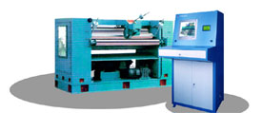
应用场所：
包装设备公司
选用理由：
- 采用先进的人机界面，取代工控机，提高稳定性。
- PLC与变频器之间以通迅控制，取代传统PLC模拟量控制，更精确且不易受干扰，节约成本。
- VFD300B43A低频特性良好，加制动电阻后，可达到0.1秒的减速时间。

控制特点：
- 生产工艺参数可随时修改。
- 采用RS485通讯方式控制变频器。
- 具有报警功能。
- 切纸精度1毫米。
- 生产速度10米／分。

